[存在相同曲线不同论文等问题！东南大学材料科学与工程学院论文研究遭质疑风波](https://mp.weixin.qq.com/s?__biz=Mzk1NzgyODkzOQ==&mid=2247485804&idx=4&sn=557489532d89f80ba98abe71ab6c970c&chksm=c2ac5913c178d158ec0a18a5cc2c13dd5c03407f24e6b8a7a50da9982bf0545ac529b9964080&scene=126&sessionid=1742489415)

原创  洞察学术[洞察学术](javascript:void(0);)2025-03-19 09:30:57澳大利亚

近日，发表于 **Surface and Coatings Technology (2025)** 和 **Materials Today Communications (2025)**的两篇论文因 **图 5a**所示的 MKP 样品的动电位极化测试与同一作者在另一篇出版物中获得的 MKP-120 样品的曲线完全匹配。两个样品是在非常相似的条件下获得的，唯一显著的差异是碱性蚀刻的浸泡时间等问题而引发学术界关注。这些研究探讨了 **镁合金 WE43 的耐腐蚀涂层**，然而，图像比对分析发现，两篇论文的 **电化学极化测试（Potentiodynamic Polarization Test）曲线重叠**。从作者列表可以看出，两篇论文的作者重合。**下面是两篇论文的具体信息：**

# 论文一：2025发表于Surface and Coatings Technology 期刊，标题为“Hybrid chondroitin sulfate-tailored phosphate coatings for improved corrosion and wear resistance of WE43 magnesium alloy” (doi: 10.1016/j.surfcoat.2025.132012）。该论文由来自东南大学材料科学与工程学院；东南大学江苏省先进金属材料重点实验室；东南大学医疗器械研究所（苏州）；香港城市大学物理系、材料科学及工程系、生物医学工程系的Lei Yang , Yanbin Zhao , Yumeng Dong , Juyi Yang , Shuyi Wang , Cheng Wang , Jing Bai , Feng Xue , Paul K. Chu , Chenglin Chu（通讯作者：东南大学材料科学与工程学院&东南大学江苏省先进金属材料重点实验室）共同完成。

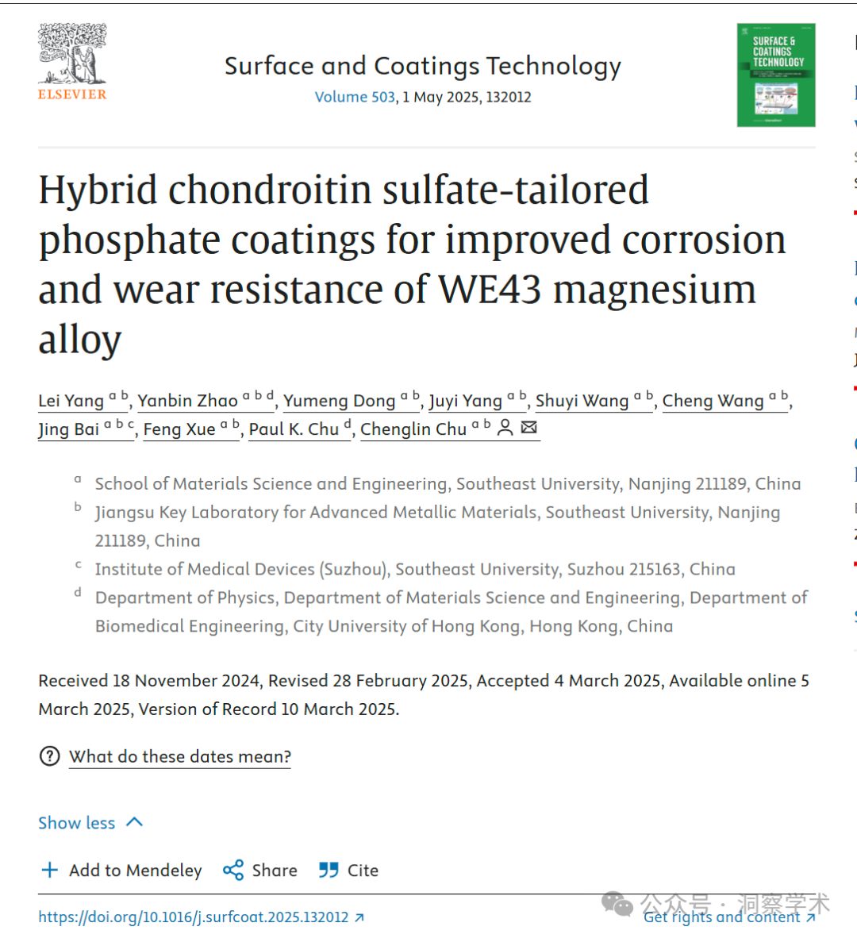

# 论文二：2025发表于Materials Today Communications期刊，标题为“Phosphate coatings on WE43 magnesium alloy with improved corrosion resistance and bonding strength and effects of hydrothermal temperature” (doi: 10.1016/j.mtcomm.2025.112034）。该论文由来自东南大学材料科学与工程学院；东南大学江苏省先进金属材料重点实验室；东南大学医疗器械研究所（苏州）；香港城市大学物理系、材料科学及工程系、生物医学工程系；江苏省产研院表面工程技术研究院的Yumeng Dong , Yanbin Zhao , Lei Yang , Juyi Yang , Jianwei Dai , Cheng Wang , Jing Bai , Feng Xue , Paul K. Chu , Chenglin Chu（通讯作者：东南大学材料科学与工程学院&东南大学江苏省先进金属材料重点实验室）共同完成。

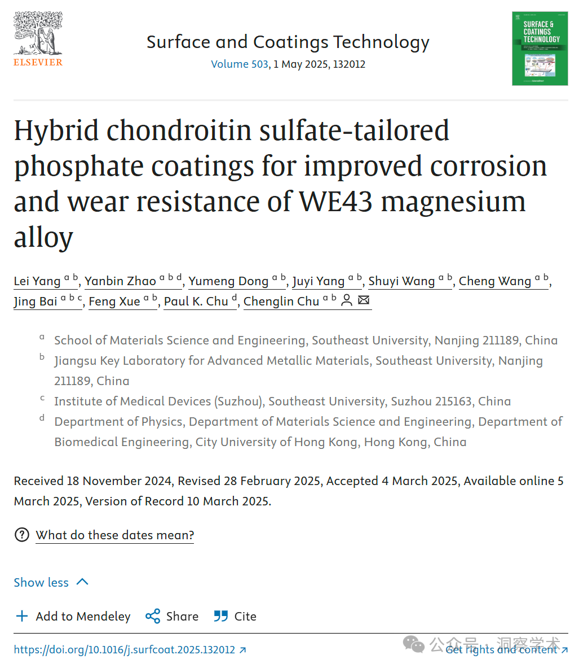

**2025年3月Bursaphelenchus hofmanni** **在pubpeer上对以上论文均提出以下质疑：**

**图 6**所示的 MKP-120 样品的动电位极化测试与同一作者在另一篇出版物中获得的 MKP 样品的曲线完全匹配。

两个样品是在非常相似的条件下获得的，唯一显著的差异是碱性蚀刻的浸泡时间：

| **范围** | **甲基钾磷** | **MKP-120** |
| --- | --- | --- |
| 碱蚀时间 | 0.5 小时 | 2 小时 |
| 碱性蚀刻温度 | 未指定 | 60 摄氏度 |
| 电解质成分 | KHPO4 17 毫克/升 + MgO 5 毫克/升 | Mg:P 比率为 1:1（无实际浓度） |
| pH | 8 | 10 |

单凭这些差异就足以说明这实际上是两个不同的样品（差别很小）。然而，不知何故，这两条极化曲线重叠了：

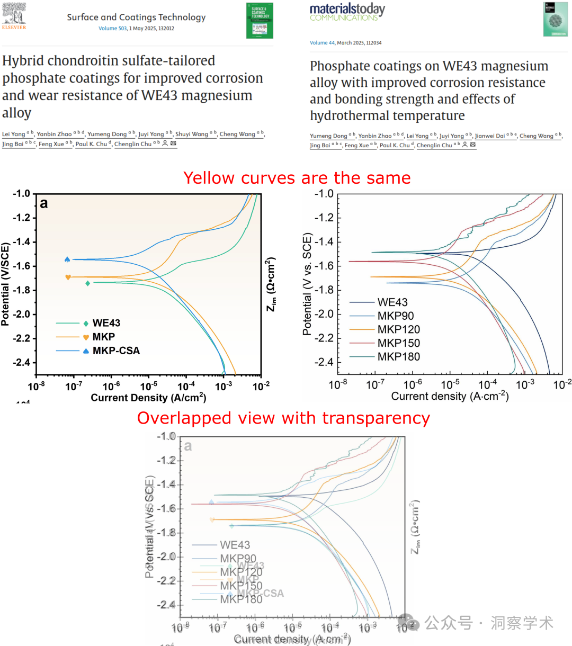

有趣的是，尽管两条曲线重叠，但作者提供了两个略有不同的腐蚀电流密度报告值和截然不同的 EIS 分析 Rct 值。也许更有趣的是，与基材（两幅图中的 WE43）相关的数据差异很大，而它应该是唯一显示相同电化学性质的样品（考虑到测试是使用相同参数和在相同电解质中进行的）：

| **范围** | **甲基钾磷** | **MKP-120** | **WE43（左图）** | **WE43（右图）** |
| --- | --- | --- | --- | --- |
| i corr (微安培厘米-2) | **9.43** | **8.43** | 24.9 | 41.5 |
| E corr (V vs SCE) | -1.69 | -1.69 | **-1.743** | **-1.49** |
| Rct（欧姆厘米2） | **1264** | **3286** | **210** | **602** |

作者能否解释 MKP 和 MKP-120 样品的相似性以及基材的不同行为？

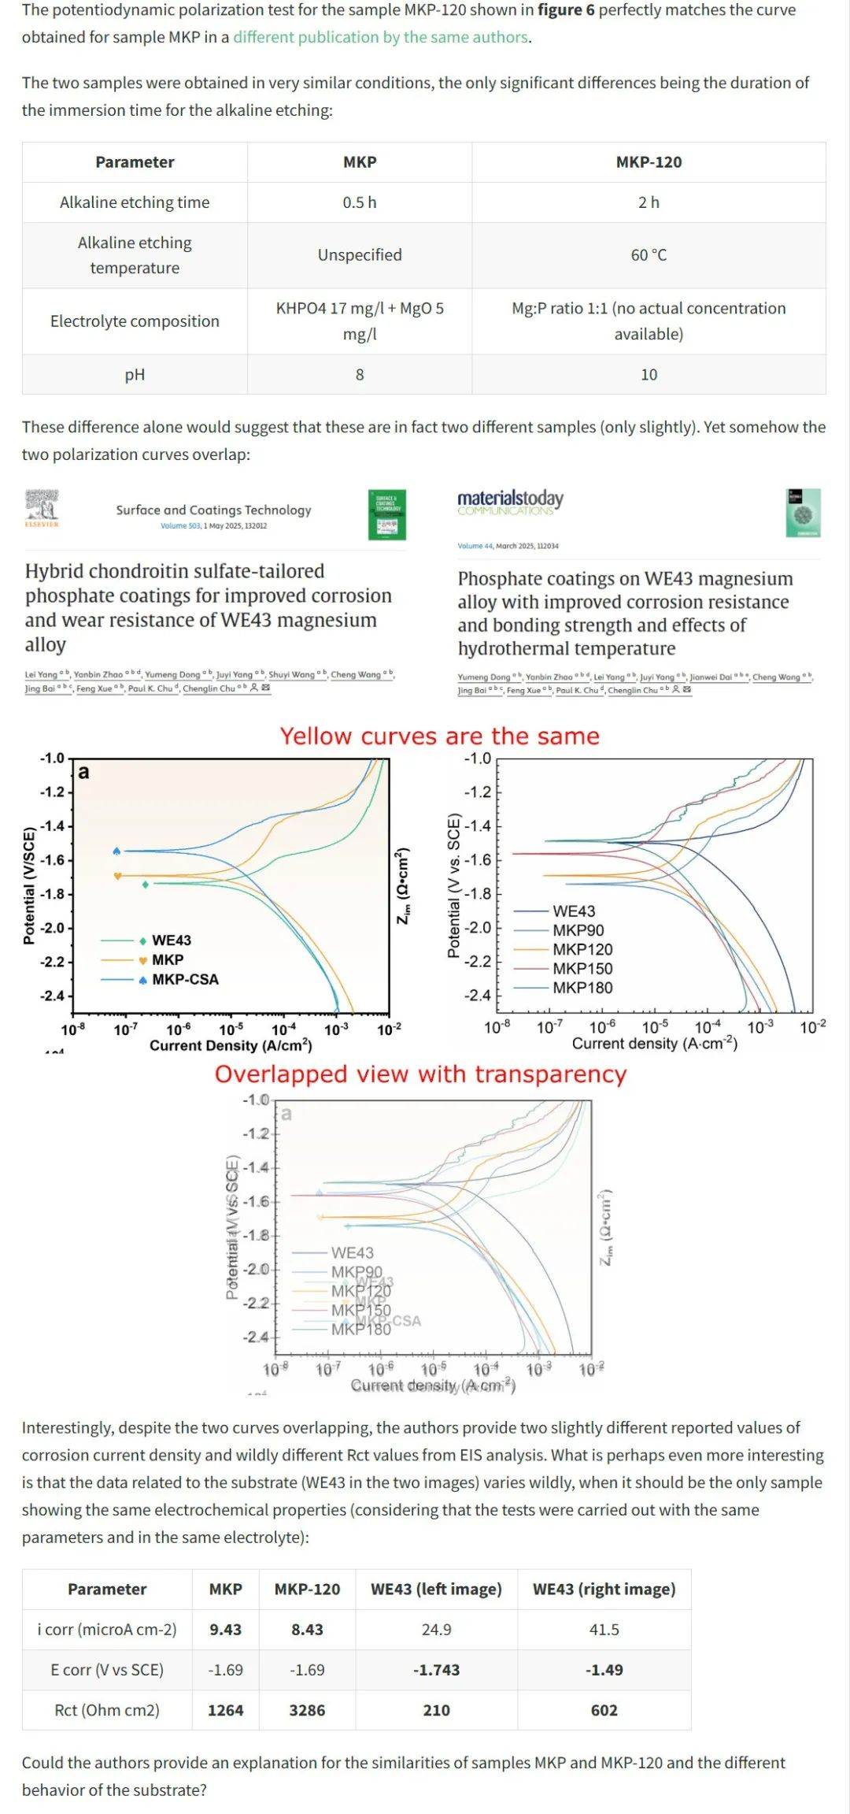

信息链接：

https://www.sciencedirect.com/science/article/pii/S235249282500546X?via%3Dihub

https://pubpeer.org/publications/F38472CB2B12EFCE8F92C02532B5F9

https://www.sciencedirect.com/science/article/pii/S0257897225002865?via%3Dihub

https://pubpeer.org/publications/E0E6DB178532F5A88A12783CA2FEBB#1

免责声明：

本文所涉及的信息均来自公开的学术网站和相关资料，力求内容准确可靠，但无法对其完整性、真实性或时效性作出绝对保证，仅供学术参考。如发现内容存在问题或有纰漏之处，请及通过私信联系我们(QQ: 3926830335)，以便及时核实和修正。

[#东南大学](https://mp.weixin.qq.com/mp/appmsgalbum?__biz=Mzk1NzgyODkzOQ==&action=getalbum&album_id=3904964708591435795#wechat_redirect)